Лабораторная 2
Технология клиент – сервер разработки приложения БД
Задание
- Создать БД на сервере MSSQL Server
- Создать скрипт из программы DbDesigner и с его помощью создать таблицы БД
- Создать представления и хранимые процедуры (как минимум 4 для каждой таблицы – добавление, удаление, изменение, просмотр; нужны и дополнительные для выходных документов). В процедурах добавления и изменения проверять уникальность данных, в процедурах удаления для родительских таблиц проверять наличие дочерних записей.
- Создать клиентское приложение с окном регистрации, меню, настраиваемым на конкретного пользователя, формами для отображения и корректировки всех таблиц и для вывода выходных документов. Часть таблиц выводить в форме таблиц, часть – в иерархическом виде.

Индивидуальный вариант:
16. Товарооборот промтоварного магазина.
Имеются товары (наименование товара, единица измерения товара) и поставщики (название, адрес, телефон). Товар может поступать от нескольких поставщиков в разные даты и от разных поставщиков в определенном количестве по разным ценам и продаваться в разные месяцы по разным ценам и в разных количествах.
Выходные документы:
- Выдать список поставщиков указанного товара, упорядоченный по названиям.
- Выдать товарооборот определенного товара за указанный месяц

Методические указания
Рассмотрим технологию разработки приложений, весьма распространенную в настоящее время – клиент – серверную, которая применима для самых различных предметных областей (офис, банковские системы, управление предприятиями, управление учебным заведением, торговля и т.д.).
В условиях, когда многим пользователям нужен доступ к одной и той же базе данных, причем с разными правами (одни имеют право только на просмотр, другие на корректировку определенных видов информации), вполне разумно хранить базу данных на отдельном компьютере (сервере баз данных). При этом все пользователи общаются с базой данных через клиентские приложения, установленные на их компьютерах. Сервер баз данных должен согласовывать действия различных клиентов. Под согласованностью действий понимается следующее: клиент, формирующий отчеты, не сможет воспользоваться данными, которые начал, но еще не закончил формировать другой клиент и, наоборот, клиент, формирующий данные, не сможет выполнить операцию над данными, которыми пользуется другой клиент, начавший, но не закончивший формировать отчет. Клиент, желающий обновить или удалить данные, не сможет выполнить операцию до тех пор, пока не закончится аналогичная операция над теми же данными, которую ранее начал, но еще не закончил другой клиент. При поддержке согласованности действий все результаты, получаемые от информационной системы, будут соответствовать целостному состоянию базы данных, то есть будут достоверны и непротиворечивы.
Подобные рассуждения привели к возникновению понятия «классическая транзакция». Так называется последовательность операций изменения базы данных и/или выборки из базы данных, воспринимаемая сервером баз данных как атомарное, неделимое действие. Это означает, что при успешном завершении транзакции сервер баз данных гарантирует наличие в базе данных результатов всех операций изменения, произведенных при выполнении транзакции. Условием успешного завершения транзакции является то, что база данных находится в целостном состоянии. Если это условие не выполняется, то сервер баз данных производит полный откат транзакции, ликвидируя в базе данных результаты всех операций изменения, произведенных при выполнении транзакции. Легко увидеть, что база данных будет находиться в целостном состоянии при начале любой транзакции и останется в целостном состоянии после успешного завершения любой транзакции. Взаимодействие сервера БД и клиентов показано на рис.

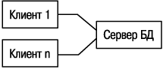

База данных

Рис. 88. Взаимодействие сервера БД
с клиентскими приложениями

В настоящее время разработано большое число серверов баз данных, к числу которых относятся Interbase, Oracle, Informix, Microsoft SQL, MySQL и другие.

Разработка серверной части

Язык SQL

Фактическим стандартом доступа к реляционным данным стал язык SQL (Structured Query Language). Язык SQL использует синтаксис, близкий к фразам английского языка.
Все СУБД, претендующие на название "реляционные", реализуют тот или иной диалект SQL. Целью стандартизации является переносимость приложений между различными СУБД.
Нужно заметить, что в настоящее время ни одна система не реализует стандарт SQL в полном объеме. Кроме того, во всех диалектах языка имеются возможности, не являющиеся стандартными. Таким образом, можно сказать, что каждый диалект - это надмножество некоторого подмножества стандарта SQL.
Язык SQL оперирует терминами, несколько отличающимися от терминов реляционной теории. Например, вместо "отношений" используются "таблицы", вместо "кортежей" - "строки", вместо "атрибутов" - "столбцы".
Стандарт языка SQL, хотя и основан на реляционной теории, но во многих местах отходит он нее. Например, отношение в реляционной модели данных не допускает наличия одинаковых кортежей, а таблицы в терминологии SQL могут иметь одинаковые строки. Имеются и другие отличия.

Операторы SQL. Основу языка SQL составляют операторы, разбитые на две группы по общности выполняемых функций:

Операторы DDL (Data Definition Language) - операторы определения объектов базы данных:
- CREATE TABLE - создать таблицу,
- ALTER TABLE - изменить таблицу,
- DROP TABLE - удалить таблицу,
- CREATE DOMAIN - создать домен,
- ALTER DOMAIN - изменить домен,
- DROP DOMAIN - удалить домен,
- CREATE VIEW - создать представление,
- DROP VIEW - удалить представление.

Скрипт DbDesigner как средство генерации

таблиц серверной части

Логическую модель БД, созданную средствами DbDesigner, можно сохранить в виде скрипта, который содержит операторы SQL CREATE TABLE для создания таблиц БД. Для этого надо выполнить пункт меню DbDesigner File, Export, SQL Create Script (рис. ).

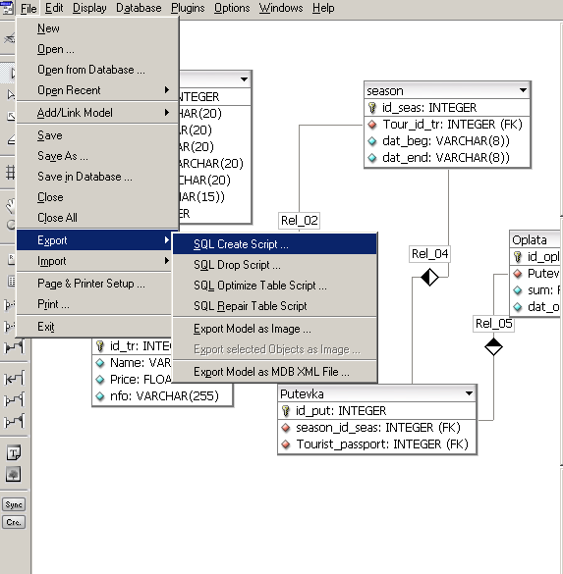
Рис. Создание скрипта БД

Для нашего примера скрипт имеет вид:
CREATE TABLE Tour ( id_tr INTEGER NOT NULL identity,
Name VARCHAR(20) , Price FLOAT , nfo VARCHAR(255) ,
PRIMARY KEY(id_tr));
CREATE TABLE Tourist ( passport INTEGER NOT NULL,
fam VARCHAR(20) , m VARCHAR(20) , ot VARCHAR(20) ,
country VARCHAR(20) , town VARCHAR(20) , tel VARCHAR(15),
ind INTEGER , PRIMARY KEY(passport));
CREATE TABLE season ( id_seas INTEGER NOT NULL identity ,
Tour_id_tr INTEGER NOT NULL, dat_beg VARCHAR(8),
dat_end VARCHAR(8), PRIMARY KEY(id_seas),
FOREIGN KEY(Tour_id_tr) REFERENCES Tour(id_tr));
CREATE TABLE Putevka ( id_put INTEGER NOT NULL identity ,
season_id_seas INTEGER NOT NULL, Tourist_passport INTEGER NOT NULL,
PRIMARY KEY(id_put), FOREIGN KEY(Tourist_passport)
REFERENCES Tourist(passport),
FOREIGN KEY(season_id_seas) REFERENCES season(id_seas) );
CREATE TABLE Oplata ( id_opl INTEGER NOT NULL identity,
Putevka_id_put INTEGER NOT NULL, sum FLOAT NULL,
dat_opl VARCHAR(8), PRIMARY KEY(id_opl), FOREIGN KEY(Putevka_id_put)
REFERENCES Putevka(id_put));

СУБД MSSQL Server: создание таблиц БД.

MSSQL Server – мощная и многофункциональная система управления базами данных. Она имеет дружественный и интуитивно понятный интерфейс. Выполним компоненту SQL Server Management Studio
Она предназначена для создания и ведения баз данных, отображения и создания всех объектов (таблиц, представлений, хранимых процедур и т. д) и для выполнения запросов к базе данных (операторов SQL и хранимых процедур).
Выполним пункт контекстного меню Базы данных, Создать базу данных. В появившемся окне наберем имя БД turfrm (рис. ).

Появится окно:
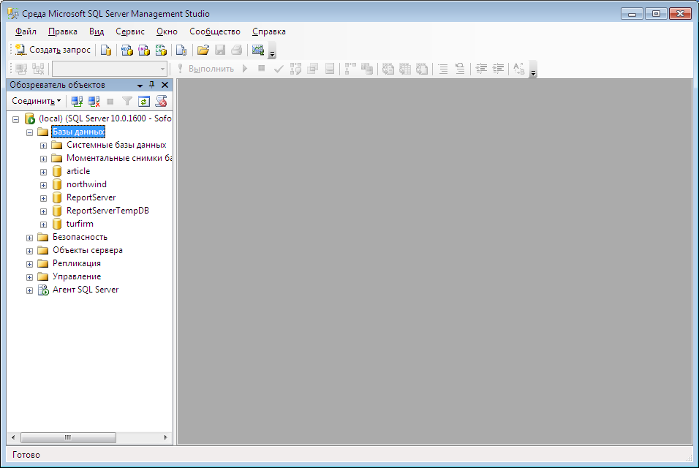
Рис. Окно создания БД

Появится пустая БД (рис. )

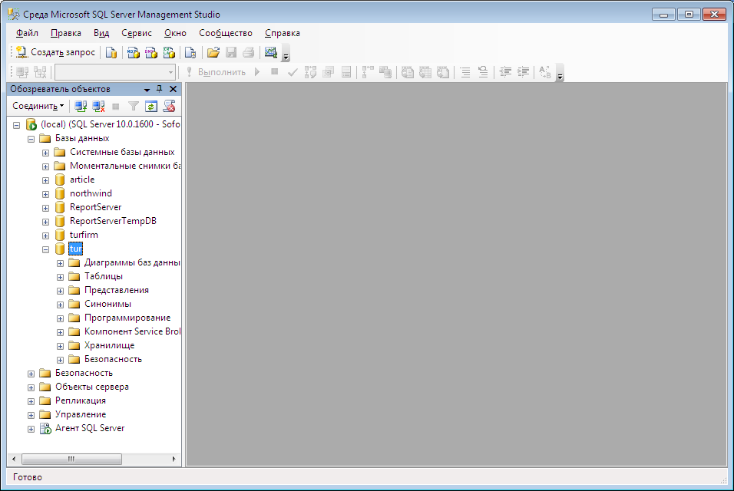
Рис. Объекты БД в MSSQLServer

По пункту контекстного меню созданной БД Создать запрос создадим запрос и скопируем в него содержимое скрипта. По команде Выполнить выполним его. После этого в разделе Таблицы кроме системных таблиц появятся пользовательские (рис. ).

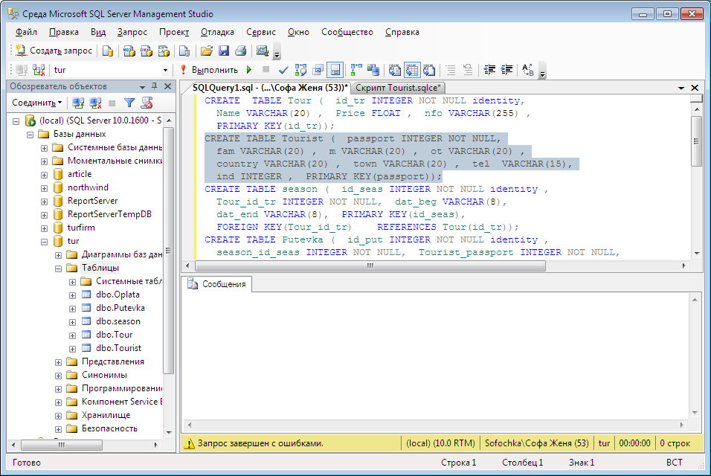
Рис. Таблицы БД turfirm
Можно посмотреть структуру любой таблицы (рис. ):
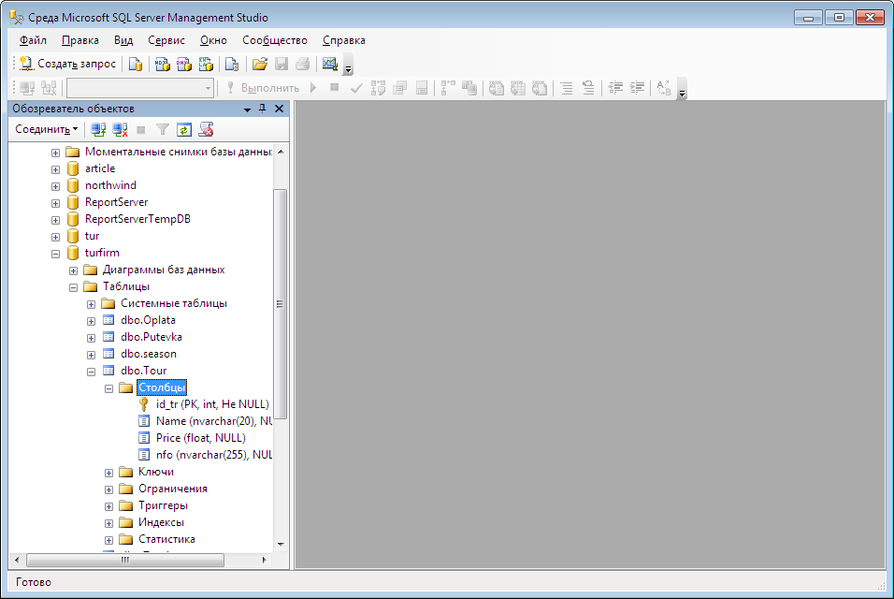
Рис. Структура таблицы Tour

Можно открыть таблицу и просмотреть записи таблицы, добавить записи, причем ключи таблиц с автоувеличением (признак identity) набирать не нужно, они создаются автоматически. Можно удалить и изменить нужную запись таблицы. Однако этот способ годится только для начальной работы с БД.
Операторы DML (Data Manipulation Language) - операторы манипулирования данными:
- SELECT - отобрать строки из таблиц,
- INSERT - добавить строки в таблицу,
- UPDATE - изменить строки в таблице,
- DELETE - удалить строки в таблице,
- COMMIT - зафиксировать внесенные изменения,
- ROLLBACK - откатить внесенные изменения.

Оператор SELECT
Он является фактически самым важным для пользователя и самым сложным оператором SQL и предназначен для выборки данных из таблиц, то есть он, собственно, и реализует одно их основных назначений базы данных - предоставлять информацию пользователю.
Оператор SELECT всегда выполняется над некоторыми таблицами, входящими в базу данных.
Результатом выполнения оператора SELECT всегда является таблица.

Отбор данных из одной таблицы
Пример. Выбрать все данные из таблицы поставщиков (ключевые слова SELECT… FROM…):
SELECT * FROM P;
Пример. Выбрать все строки из таблицы поставщиков, удовлетворяющих некоторому условию (ключевое слово WHERE…):
SELECT * FROM P WHERE P.PNUM > 2;
В качестве условия в разделе WHERE можно использовать сложные логические выражения, использующие поля таблиц, константы, сравнения (>, <, = и т.д.), скобки, операции AND, OR, и NOT.
Пример. Выбрать некоторые колонки из исходной таблицы (указание списка отбираемых колонок):
SELECT P.NAME FROM P;
В результате получим таблицу с одной колонкой, содержащую все наименования поставщиков.
Если в исходной таблице присутствовало несколько поставщиков с разными номерами, но одинаковыми наименованиями, то в результирующей таблице будут строки с повторениями - дубликаты строк автоматически не отбрасываются.
Пример. Выбрать некоторые колонки из исходной таблицы, удалив из результата повторяющиеся строки (ключевое слово DISTINCT):
SELECT DISTINCT P.NAME FROM P;
Использование ключевого слова DISTINCT приводит к тому, что в результирующей таблице будут удалены все повторяющиеся строки.
Пример. Использование скалярных выражений и переименований колонок в запросах (ключевое слово AS…):
SELECT TOVAR.TNAME, TOVAR.KOL, TOVAR.PRICE, "=" AS EQU,
TOVAR.KOL*TOVAR.PRICE AS SUMMA FROM TOVAR;
В результате получим таблицу с колонками, которых не было в исходной таблице TOVAR:
TNAME | KOL | PRICE | EQU | SUMMA
Болт | 10 | 100 | = | 1000
Гайка | 20 | 200 | = | 4000
Винт | 30 | 300 | = | 9000
Пример. Упорядочение результатов запроса (ключевое слово ORDER BY…):
SELECT PD.PNUM, PD.DNUM, PD.VOLUME FROM PD ORDER BY DNUM;
В результате получим следующую таблицу, упорядоченную по полю DNUM:
PNUM | DNUM | VOLUME
1 | 1 | 100
2 | 1 | 150
3 | 1 | 1000
1 | 2 | 200
2 | 2 | 250
1 | 3 | 300
Пример. Упорядочение результатов запроса по нескольким полям с возрастанием или убыванием (ключевые слова ASC, DESC):
SELECT PD.PNUM, PD.DNUM, PD.VOLUME FROM PD ORDER BY DNUM ASC, VOLUME DESC;
В результате получим таблицу, в которой строки идут в порядке возрастания значения поля DNUM, а строки, с одинаковым значением DNUM идут в порядке убывания значения поля VOLUME:
PNUM | DNUM | VOLUME
3 | 1 | 1000
2 | 1 | 150
1 | 1 | 100
2 | 2 | 250
1 | 2 | 200
1 | 3 | 300
Если явно не указаны ключевые слова ASC или DESC, то по умолчанию принимается упорядочение по возрастанию (ASC).

Отбор данных из нескольких таблиц
Пример. Соединение таблиц (явное указание условий соединения):
SELECT P.PNUM, P.PNAME, PD.DNUM, PD.VOLUME FROM P, PD WHERE P.PNUM = PD.PNUM;
В результате получим новую таблицу, в которой строки с данными о поставщиках соединены со строками с данными о поставках деталей:
PNUM | PNAME | DNUM | VOLUME
1 | Иванов | 1 | 100
1 | Иванов | 2 | 200
1 | Иванов | 3 | 300
2 | Петров | 1 | 150
2 | Петров | 2 | 250
3 | Сидоров | 1 | 1000
Соединяемые таблицы перечислены в разделе FROM оператора, условие соединения приведено в разделе WHERE. Раздел WHERE, помимо условия соединения таблиц, может также содержать и условия отбора строк.

Использование алиасов или псевдонимов
Иногда приходится выполнять запросы, в которых таблица соединяется сама с собой, или одна таблица соединяется дважды с другой таблицей. При этом используются алиасы, псевдонимы, которые позволяют различать соединяемые копии таблиц. Алиасы вводятся в разделе FROM и идут через пробел после имени таблицы. Эти имена должны использоваться в качестве префикса перед именем столбца и отделяются от имени столбца точкой.
Пример. Отобрать все пары поставщиков таким образом, чтобы первый поставщик в паре имел статус, больший статуса второго поставщика:
SELECT P1.PNAME AS PNAME1, P1.PSTATUS AS PSTATUS1, P2.PNAME AS PNAME2, P2.PSTATUS AS PSTATUS2 FROM P P1, P P2 WHERE P1.PSTATUS1 > P2.PSTATUS2;
В результате получим следующую таблицу:
PNAME1 | PSTATUS1 | PNAME2 | PSTATUS2
Иванов | 4 | Петров | 1
Иванов | 4 | Сидоров | 2
Сидоров | 2 | Петров | 1
Пример. Рассмотрим ситуацию, когда некоторые поставщики (назовем их контрагенты) могут выступать как в качестве поставщиков деталей, так и в качестве получателей. Таблицы, хранящие данные, могут иметь вид табл. 16, 17 и 18:
Таблица 16
Отношение CONTRAGENTS
Номер  контрагента  NUM | Наименование  контрагента  NAME
1 | Иванов
2 | Петров
3 | Сидоров

Таблица 17
Отношение DETAILS
Номер  детали  DNUM | Наименование  детали  DNAME
1 | Болт
2 | Гайка
3 | Винт

Таблица 18
Отношение CD
Номер поставщика  PNUM | Номер получателя  CNUM | Номер детали  DNUM | Поставляемое количество  VOLUME
1 | 2 | 1 | 100
1 | 3 | 2 | 200
1 | 3 | 3 | 300
2 | 3 | 1 | 150
2 | 3 | 2 | 250
3 | 1 | 1 | 1000

В таблице CD поля PNUM и CNUM являются внешними ключами, ссылающимися на потенциальный ключ NUM в таблице CONTRAGENTS.
Ответ на вопрос "кто кому что в каком количестве поставляет" дается следующим запросом:
SELECT P.NAME AS PNAME, C.NAME AS CNAME, DETAILS.DNAME, CD.VOLUME FROM CONTRAGENTS P, CONTRAGENTS C, DETAILS, CD WHERE P.NUM = CD.PNUM AND C.NUM = CD.CNUM AND D.DNUM = CD.DNUM;
В результате получим табл. 19
Таблица 19
Наименование поставщика  PNAME | Наименование получателя  CNAME | Наименование детали  DNAME | Поставляемое количество  VOLUME
Иванов | Петров | Болт | 100
Иванов | Сидоров | Гайка | 200
Иванов | Сидоров | Винт | 300
Петров | Сидоров | Болт | 150
Петров | Сидоров | Гайка | 250
Сидоров | Иванов | Болт | 1000

Использование агрегатных функций в запросах
Пример. Получить общее количество поставщиков (ключевое слово COUNT):
SELECT COUNT(*) AS N FROM P;
В результате получим таблицу с одним столбцом и одной строкой, содержащей количество строк из таблицы P:
N
3
Пример. Получить общее, максимальное, минимальное и среднее количества поставляемых деталей (ключевые слова SUM, MAX, MIN, AVG):
SELECT SUM(PD.VOLUME) AS SM, MAX(PD.VOLUME) AS MX, MIN(PD.VOLUME) AS MN, AVG(PD.VOLUME) AS AV FROM PD;
В результате получим следующую таблицу с одной строкой:
SM | MX | MN | AV
2000 | 1000 | 100 | 333.33333333

Использование агрегатных функций с группировками
Пример. Для каждой детали получить суммарное поставляемое количество (ключевое слово GROUP BY…):
SELECT PD.DNUM, SUM(PD.VOLUME) AS SM GROUP BY PD.DNUM FROM PD;
Этот запрос будет выполняться следующим образом. Сначала строки исходной таблицы будут сгруппированы так, чтобы в каждую группу попали строки с одинаковыми значениями DNUM. Потом внутри каждой группы будет просуммировано поле VOLUME. От каждой группы в результирующую таблицу будет включена одна строка:

DNUM | SM
1 | 1250
2 | 450
3 | 300

В списке отбираемых полей оператора SELECT, содержащего раздел GROUP BY можно включать только агрегатные функции и поля, которые входят в условие группировки. Следующий запрос выдаст синтаксическую ошибку:
SELECT PD.PNUM, PD.DNUM, SUM(PD.VOLUME) AS SM GROUP BY PD.DNUM FROM PD;
Причина ошибки в том, что в список отбираемых полей включено поле PNUM, которое не входит в раздел GROUP BY. И действительно, в каждую полученную группу строк может входить несколько строк с различными значениями поля PNUM. Из каждой группы строк будет сформировано по одной итоговой строке. При этом нет однозначного ответа на вопрос, какое значение выбрать для поля PNUM в итоговой строке.

Использование подзапросов
Очень удобным средством, позволяющим формулировать запросы более понятным образом, является возможность использования подзапросов, вложенных в основной запрос.
Пример. Получить список поставщиков, статус которых меньше максимального статуса в таблице поставщиков (сравнение с подзапросом):
SELECT * FROM P WHERE P.STATYS < (SELECT MAX(P.STATUS) FROM P);
Так как поле P.STATUS сравнивается с результатом подзапроса, то подзапрос должен быть сформулирован так, чтобы возвращать таблицу, состоящую ровно из одной строки и одной колонки.
Пример. Использование предиката IN. Получить список поставщиков, поставляющих деталь номер 2:
SELECT * FROM P WHERE P.PNUM IN (SELECT DISTINCT PD.PNUM FROM PD WHERE PD.DNUM = 2);
В данном случае вложенный подзапрос может возвращать таблицу, содержащую несколько строк.
Пример. Использование предиката EXIST. Получить список поставщиков, поставляющих деталь номер 2:
SELECT * FROM P WHERE EXIST (SELECT * FROM PD WHERE PD.PNUM = P.PNUM AND PD.DNUM = 2);
Пример. Использование предиката NOT EXIST. Получить список поставщиков, не поставляющих деталь номер 2:
SELECT * FROM P WHERE NOT EXIST (SELECT * FROM PD WHERE PD.PNUM = P.PNUM AND PD.DNUM = 2);
Пример. Получить имена поставщиков, поставляющих все детали:
SELECT DISTINCT PNAME FROM P WHERE NOT EXIST (SELECT * FROM D WHERE NOT EXIST (SELECT * FROM PD WHERE PD.DNUM = D.DNUM AND PD.PNUM = P.PNUM));
Данный запрос содержит два вложенных подзапроса.
Самый внутренний подзапрос параметризован двумя параметрами (D.DNUM, P.PNUM) и имеет следующий смысл: отобрать все строки, содержащие данные о поставках поставщика с номером PNUM детали с номером DNUM. Отрицание NOT EXIST говорит о том, что данный поставщик не поставляет данную деталь. Внешний к нему подзапрос, сам являющийся вложенным и параметризованным параметром P.PNUM, имеет смысл: отобрать список деталей, которые не поставляются поставщиком PNUM. Отрицание NOT EXIST говорит о том, что для поставщика с номером PNUM не должно быть деталей, которые не поставлялись бы этим поставщиком. Это в точности означает, что во внешнем запросе отбираются только поставщики, поставляющие все детали.

Оператор INSERT
Этот оператор вставляет новые записи в таблицу. При этом значения столбцов могут редставлять собой литеральные константы. Для вставки каждой строки используется отдельный оператор INSERT
Синтаксис оператора следующий:
INSERT INTO <имя таблицы>[(<имя столбца>,...)]
{VALUES (<значение столбца>,…)}
Как видно из представленного синтаксиса, список столбцов не является обязательным (об этом говорят квадратные скобки в описании синтаксиса). В том случае, если он отсутствует, список вставляемых значений должен быть полный, то есть обеспечивать значения для всех столбцов таблицы. При этом порядок значений должен соответствовать порядку, заданному оператором CREATE TABLE для таблицы, в которую вставляются строки. Кроме того, эти значения должны относиться к тому же типу данных, что и столбцы, в которые они вносятся.
В качестве примера рассмотрим вставку строки в таблицу Product, созданную следующим оператором CREATE TABLE:
CREATE TABLE product
(maker char (1) NOT NULL, model varchar (4) NOT NULL,
type varchar (7) NOT NULL );
Пусть требуется добавить в эту таблицу модель ПК 1157 производителя B. Это можно сделать следующим оператором:
INSERT INTO Product VALUES ('B', 1157, 'PC');

Оператор UPDATE
Этот оператор изменяет имеющиеся данные в таблице. Команда имеет следующий синтаксис:
UPDATE <имя таблицы>
SET {<имя столбца> = {<выражение для вычисления значения столбца>
[ {WHERE <предикат>}]
С помощью одного оператора могут быть заданы значения для любого количества столбцов. Однако в одном и том же операторе UPDATE можно вносить изменения в каждый столбец указанной таблицы только один раз. При отсутствии предложения WHERE будут обновлены все строки таблицы.
Ссылка на «выражение для вычисления значения столбца» может относиться к текущим значениям в изменяемой таблице. Например, мы можем уменьшить все цены портативных компьютеров на 10 процентов с помощью следующего оператора:
UPDATE Laptop SET price = price*0.9
Разрешается также значения одних столбцов присваивать другим столбцам. Пусть, например, требуется заменить жесткие диски менее 10 Гбайт в портативных компьютерах. При этом емкость новых дисков должна составлять половину объема RAM, имеющейся в данных устройствах. Эту задачу можно решить следующим образом:
UPDATE Laptop SET hd = ram/2 WHERE hd < 10

Оператор DELETE
Этот оператор удаляет строки из таблиц
Оператор удаления имеет простой синтаксис:
DELETE FROM <имя таблицы > [WHERE <предикат>];
Если предложение WHERE отсутствует, удаляются все строки из таблицы.

Операторы манипулирования данными SQL

и язык процедур сервера.

В окне Запрос можно выполнить различные операторы языка SQL (рис. ).
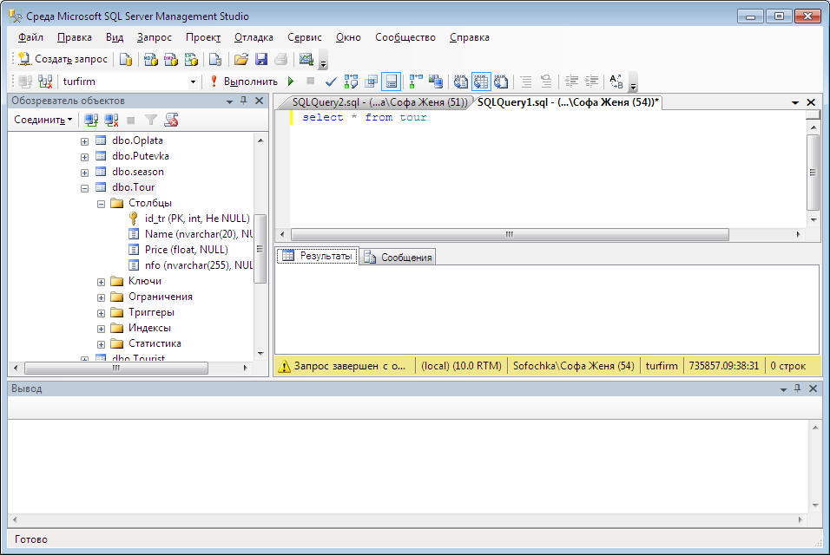
Рис. Выполнение запроса к БД

Отдельные запросы можно объединять в хранимые процедуры, включая определенную бизнес-логику.
Например, процедура (рис. ) предназначена для вывода всех записей таблицы tour.
REATE PROCEDURE Tour_S as
BEGIN
-- SET NOCOUNT ON added to prevent extra result sets from
-- interfering with SELECT statements.
SET NOCOUNT ON;

-- Insert statements for procedure here
SELECT * from tour;
end
Рис. Хранимая процедура БД

Для выполнения процедуры нужно в окне Запрос выполнить команду exec имя процедуры (рис. )
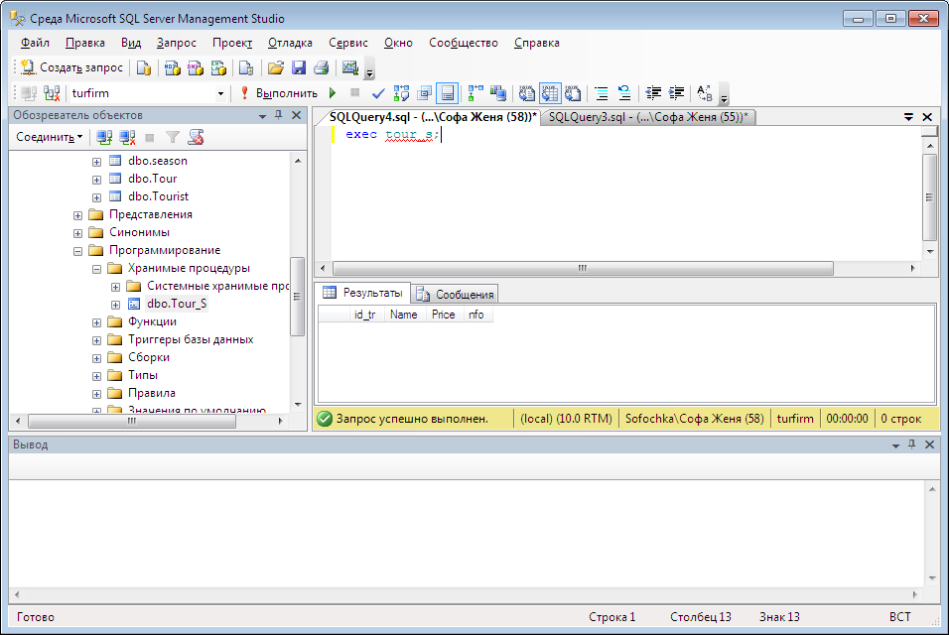
Рис. Выполнение хранимой процедуры

В процедуре могут быть объявлены локальные переменные с помощью оператора DECLARE:
DECLARE @my_variable int
В тексте процедуры наряду с операторами SQL могут использоваться управляющие операторы:
1. Оператор присваивания
SET @my_variable = 5
2. Операторы BEGIN…END ограничивают блок операторов
3. Оператор разветвления
IF (@a = 'xxx')
Set @a = 'uuhhh'
ELSE
set @a = 'I know! I know!'
4. Разветвление в нескольких направлениях
Оператор используется как составная часть оператора SQL SELECT
SELECT Category=
CASE type
WHEN 'popular_comp' THEN 'Popular Computing'
WHEN 'mod_cook' THEN 'Modern Cooking'
WHEN 'business' THEN 'Businness'
WHEN 'psyhology' THEN 'Psyhology'
WHEN 'trad_cook' THEN 'Traditional Cooking'
ELSE 'Not yet categorized'
END,
'Shortended Tiitle' = CONVERT(varchar(30), title),
Price = price
FROM titles
WHERE price IS NOT NULL
ORDER BY type
COMPUTE AVG(price) BY TYPE
5. Оператор цикла while
WHILE(@i< 3)
BEGIN
SET @i = @i + 1
SET @j = @j * 2
END
6. Курсор используется для перебора всех элементов набора данных, являющегося результатом оператора SELECT
DECLARE my_cursor CURSOR
FOR SELECT au_lname FROM authors ORDER BY au_lname
DECLARE @au_lname varchar(40)
OPEN my_cursor
FETCH NEXT FROM my_cursor INTO @au_lname
WHILE @@FETCH_STATUS = 0
BEGIN
/* Сделать что-то интересное с @au_lname. */
FETCH NEXT FROM my_cursor
END
CLOSE my_cursor
DEALLOCATE my_cursor
Процедура может иметь параметры. Процедура с параметрами выглядит следующим образом (рис. )

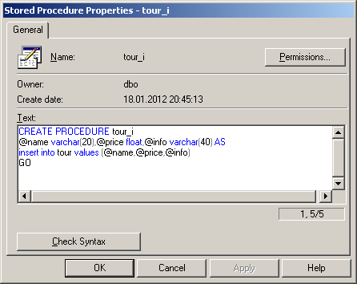
Рис. Процедура с параметрами

Для выполнения процедуры в окне Query Analyzer выполняется команда
exec tour_i 'ggg',4000,'hhh'
В процедуре необходимо контролировать различные ситуации. Например, уникальность некоторого поля записи:
CREATE PROCEDURE tour_i
@name varchar(20),@price float,@info varchar(40)
AS
if (not exists(select * from tour where name=@name))
insert into tour values (@name,@price,@info)
ELSE
raiserror('Такой тур уже есть',16,1)
В процедуре могут использоваться запросы, использующие несколько таблиц, которые надо связывать по условию соединения:
CREATE PROCEDURE season_s
AS
select name,price,dat_beg,dat_end from tour,season where id_tr=tour_id_tr
Процедура может иметь выходные параметры, которые помечаются словом out. Например,
CREATE PROCEDURE tour_name_s @id int,@name varchar(20) out
AS
set @name=(select name from tour where id_tr=@id)
Для выполнения процедуры в Query Analyzer нужно выполнить команды:
declare @Name nvarchar(20) //Объявление поля для результата
exec tour_name_s 3,@Name out
select @Name
Будет выдано название тура для ключа 3
Выполнение процедур в Query Analyzer нужно только для проверки их работоспособности, в основном они вызываются из клиентского приложения.
Для нашего примера для всех таблиц нужно создать процедуры просмотра, добавления, удаления и замены. В дальнейшем набор процедур может расширяться для вывода выходных документов.
Создание представления или просмотра
Просмотр - это виртуальная таблица, которая не сохраняется физически в БД, но выглядит точно как реальная таблица. Просмотр может содержать выборочные данные из одной или нескольких таблиц или других просмотров и используется для сохранения наиболее часто используемых запросов к БД.
Когда данные в базовых таблицах изменяются, просмотры, использующие эти таблицы, автоматически изменяются.
Просмотр может быть создан как:
- Вертикальное подмножество столбцов одной таблицы. Например, пусть таблица JOB в БД employee.gdb имеет 8 столбцов: JOB_CODE, JOB_GRADE, JOB_COUNTRY, JOB_TITLE, MIN_SALARY, MAX_SALARY, JOB_REQUIREMENT и LANGUAGE_REQ. Следующий просмотр выводит список продаж (подмножество столбцов) для всех работ (все строки) в таблице JOB:
CREATE VIEW JOB_SALARY_RANGES AS SELECT JOB_CODE, MIN_SALARY, MAX_SALARY FROM JOB;
- Горизонтальное подмножество строк из одной таблицы. Следующий просмотр выводит все колонки в таблице JOB, но только подмножество строк, в которых MAX_SALARY меньше чем $15000:
CREATE VIEW LOW_PAY AS SELECT * FROM JOB WHERE MAX_SALARY < 15000;
- Комбинированное вертикальное и горизонтальное подмножество столбцов и строк из одной таблицы. Следующий просмотр выводит только столбцы JOB_CODE и JOB_TITLE и только те работы, в которых MAX_SALARY меньше чем $15000:
CREATE VIEW ENTRY_LEVEL_JOBS AS SELECT JOB_CODE, JOB_TITLE, FROM JOB WHERE MAX_SALARY < 15000;
- Подмножество строк и столбцов из нескольких таблиц. Следующий просмотр показывает просмотр, созданный из таблиц JOB и EMPLOYEE. Таблица EMPLOYEE содержит 11 столбцов: EMP_NO, FIRST_NAME, LAST_NAME, PHONE_EXT, HIRE_DATE, DEPT_NO, JOB_CODE, JOB_GRADE, JOB_COUNTRY, SALARY, FULL_NAME. Просмотр выводит два столбца из таблицы JOB и два столбца из таблицы EMPLOYEE и только те строки, в которых SALARY меньше чем $15000:
CREATE VIEW ENTRY_LEVEL_WORKERS AS SELECT JOB_CODE, JOB_TITLE, FIRST_NAME, LAST_NAME FROM JOB, EMPLOYEE WHERE JOB.JOB_CODE = EMPLOYEE.JOB_CODE AND SALARY < 15000;
Пользователи, роли, права доступа
После создания БД в ней существует только один пользователь sa со всеми правами доступа. Учетная запись sa конфигурирована как dbo (database owner)
Можно создавать учетные записи SQL Server. Это делается в папке Безопасность.
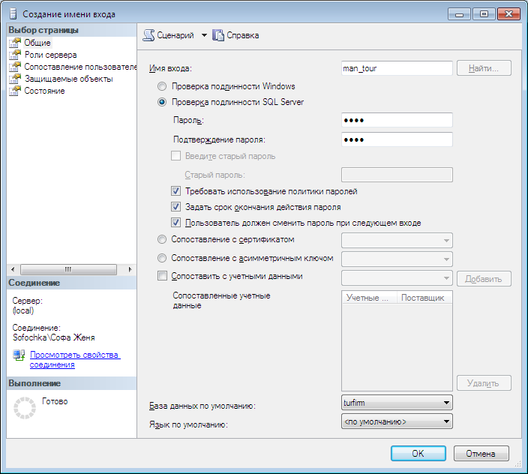

В ней есть параметры Учетные записи, Роли сервераСоздается новый пользователь (Имя, пароль)
Пользователю назначается роль



